קישור למחברת ההגשה: | Project_Chameleon.ipynb
קישור לתיקיית גיט: | https://github.com/Miron-Hanukaiev/Introduction_to_Cloud_Computing
מבוא למחשוב ענן - פרויקט
- מהות המוצר ומרכיביו:
  - מודולים ופיצ'רים מעניינים:
המערכת פותחה בצורה מודולרית, כך שכל חלק בה אחראי על תחום מוגדר וברור. חלוקה זו מאפשרת עבודה מסודרת, משפרת את יציבות המערכת ומקלה על תחזוקה והרחבה בהמשך. במהלך תהליך הפיתוח נוספו בהדרגה מודולים ופיצ’רים שונים, החל ממימוש מנוע חיפוש בסיסי ועד לשילוב יכולות מתקדמות של בינה מלאכותית, ניתוח נתונים וניהול מידע.

מודול מנוע החיפוש החכם
מודול זה פותח כבר באיטרציה הראשונה ומשמש רכיב מרכזי במערכת. הוא מאפשר חיפוש במאגר ידע אקדמי באמצעות שאילתות טקסט חופשי, תוך שימוש באינדקס שנבנה מראש. לשיפור איכות החיפוש הוגדרה רשימת stop words הכוללת גם "רעש אקדמי", ונבחר שימוש ב-lemmatization ולא ב-stemming לשמירה על משמעות סמנטית מדויקת. דירוג התוצאות מתבצע באמצעות TF-IDF. בהמשך, במסגרת תרגיל בית 3, הורחב המודול למנוע חיפוש מתקדם מסוג RAG, המשלב מודל שפה ליצירת תשובה מסכמת בצירוף מקורות רלוונטיים.

מודול זיהוי מחלות בצמחים באמצעות תמונה
מודול זה מאפשר למשתמש להעלות תמונה של צמח ולקבל ניתוח אוטומטי של מצבו הבריאותי. לצורך כך נעשה שימוש במודל של hugging face, שמזהה האם הצמח בריא או סובל ממחלה מסוימת, ומספק גם אחוזי ביטחון והמלצה טיפולית מותאמת. הפיצ’ר משלב ממשק משתמש פשוט, הכולל העלאת תמונה ולחיצה על כפתור, יחד עם לוגיקה מורכבת הפועלת ברקע. שילוב זה הופך אותו לפיצ’ר משמעותי באפליקציה, דבר שבא לידי ביטוי גם במשובי המשתמשים.

מודול צ’אטבוט וייעוץ חכם
המערכת כוללת צ’אטבוט ייעודי לנושא צמחים, המשלב בין מספר גישות שונות: בוט מבוסס חוקים (NLTK), בוט המבוסס על Gemini ובוט היברידי. מטרת המודול היא לאפשר למשתמש לשאול שאלות כלליות ולקבל תשובות מותאמות, תוך הצגת אופן יצירת התשובה ושמירה על שקיפות אלגוריתמית. מודול זה משפר את חוויית המשתמש ומאפשר קבלת מידע בצורה מיידית, ללא צורך בחיפוש ידני במערכת.

מודול ניהול יומן פעולות (Logbook)
פיצ’ר זה התווסף כפיצ'ר ייחודי לבחירתנו. הוא מאפשר למשתמש לנהל יומן פעולות עבור הצמח, שבו ניתן לתעד פעולות כמו השקיה, גיזום וכו', וכן לצפות בהיסטוריית הפעולות לאורך זמן. הנתונים נשמרים במסד הנתונים, וניתן למחוק או לסנן אותם. בנוסף, הפיצ’ר מיישם את כלל הזהב של שניידרמן Reduce Short-Term Memory Load בכך שהוא מפחית את הצורך של המשתמש לזכור מידע בעצמו.

מודול נתוני חיישנים וגרפים
המערכת כוללת מודולים להצגת נתוני חיישנים, כגון טמפרטורה, לחות אוויר ולחות קרקע. הנתונים נשמרים במסד הנתונים ומוצגים למשתמש בצורה גרפית וברורה, עם עדכון דינמי ואפשרות לבחור כמות דגימות. הגרפים המוצגים מכילים בתוכם טווחים ויזואליים. מודול זה מאפשר למשתמש לקבל תמונה עדכנית של תנאי הסביבה של הצמח, להבין את מצבו בזמן אמת ולזהות מגמות לאורך זמן.

מודול ניהול נתונים וענן (Firebase)
כלל נתוני המערכת: יומן הפעולות, נתוני החיישנים, קבצים שהועלו ואינדקס החיפוש מנוהלים באמצעות .firebase הבחירה בשירות ענן זה מאפשרת זמינות גבוהה, שמירה של המידע ותמיכה בעבודה עם נתונים לאורך זמן, בהתאם לדרישות שהוגדרו במדדי ההצלחה (KPI)

פיצ’רים משלימים
בנוסף למצוין לעיל, המערכת כוללת פיצ’רים כמו אלמנט מישחוק, מסך פתיחה עם בועיות מידע וניווט עקבי בין המסכים, תוך הקפדה על יישום כללי הזהב של שניידרמן. פיצ’רים אלו תורמים לשימושיות, לקלות הלמידה ולחוויית משתמש חיובית, דבר שבא לידי ביטוי גם בציוני ה-SUS הגבוהים שהתקבלו.

  - microservices שנעשה בהם שימוש
בפרויקט נעשה שימוש ב-4 Microservices עיקריים:
1. Firebase Realtime Database
מה זה: שירות ענן של Google לאחסון נתונים בזמן אמת.
שימושים בפרויקט: השירות משמש לאחסון אינדקס הפוך עבור מנוע החיפוש, שמירת נתוני חיישנים (טמפרטורה, לחות ולחות קרקע), ניהול יומן פעילויות משתמש, אחסון תמונות צמחים בפורמט Base64, ושמירת נתוני Gamification כגון XP ומטבעות.
2. Google Gemini API
מה זה: מודל שפה מתקדם (LLM) של Google לעיבוד שפה טבעית.
שימושים בפרויקט: המערכת כוללת מנוע חיפוש מבוסס RAG ליצירת תשובות הנשענות על מסמכים מדעיים, וכן צ’אטבוט ייעודי למתן מענה חכם לשאלות מורכבות בנושא טיפול בצמחים.
3. Hugging Face Transformers
מה זה: פלטפורמה למודלי Machine Learning מאומנים מראש.
שימושים בפרויקט:המערכת עושה שימוש במודל MobileNetV2 לזיהוי מחלות צמחים מתמונות, תוך סיווג ליותר מ־20 קטגוריות שונות, כולל צמחים בריאים וסוגי מחלות כגון bacterial, rust וכו'.
4. Render.com Sensor API
מה זה: שרת ענן שמספק נתוני חיישנים (סימולציה של IoT).
שימושים בפרויקט: המערכת משמשת לקבלת נתוני טמפרטורה, לחות אוויר ולחות קרקע, ולשמירת היסטוריית המדידות לצורך מעקב וניתוח לאורך זמן.
סיכום יתרונות ארכיטקטורת Microservices:
Separation of Concerns - כל שירות אחראי לפונקציונליות אחת בלבד
Scalability - כל שירות מתרחב בנפרד לפי הצורך
Reliability - כשל בשירות אחד לא מפיל את כל המערכת
Technology Flexibility - כל שירות בטכנולוגיה המתאימה לו

  - KPI מרכזיים
על מנת להעריך את אפקטיביות המערכת ואת הערך שהיא מספקת למשתמש , הוגדרו מדדי ביצוע מרכזיים (Key Performance Indicators – KPI) אשר משקפים הן את איכות המודלים והמערכת הטכנולוגית, והן את רמת השימוש וההשפעה בפועל על התנהגות המשתמש.
1. Search Relevance Score
מה מודדים: ציון הרלוונטיות הממוצע של תוצאות החיפוש (Cosine Similarity)
למה חשוב: מעיד על איכות מנוע החיפוש ויכולתו להחזיר תוצאות מדויקות
יעד: ציון ממוצע מעל 0.3 לתוצאה הראשונה
2. Disease Detection Accuracy
מה מודדים: אחוז הזיהויים הנכונים של מחלות צמחים
למה חשוב: המשתמשים מסתמכים על הזיהוי לטיפול בצמחים שלהם
יעד: Confidence מעל 50% לזיהוי ראשון
3. Sensor Data Freshness
מה מודדים: זמן ממוצע בין קריאות חיישן למערכת
למה חשוב: נתונים לא עדכניים יכולים להוביל להמלצות שגויות
יעד: עדכון כל 5 דקות לפחות
4. User Engagement -Gamification
מה מודדים: XP ממוצע למשתמש, מספר פעולות ביום
למה חשוב: מעורבות גבוהה = טיפול טוב יותר בצמחים
יעד: לפחות 3 פעולות ביום (log, search, upload)
5. Chatbot Response Quality
מה מודדים: אחוז השאלות שנענו ע"י NLTK vs Gemini
למה חשוב: NLTK מהיר וזול, Gemini איטי ויקר - נרצה למקסם NLTK
יעד: 70% מהשאלות נענות ע"י NLTK
6. Plant Health Improvement Rate
מה מודדים: יחס בין קריאות "improved" ל-"declined" בנתוני הקרקע
למה חשוב: המטרה הסופית - לשפר את בריאות הצמחים
יעד: יחס improved/declined > 1.5

  - ניתוח נתוני עתק
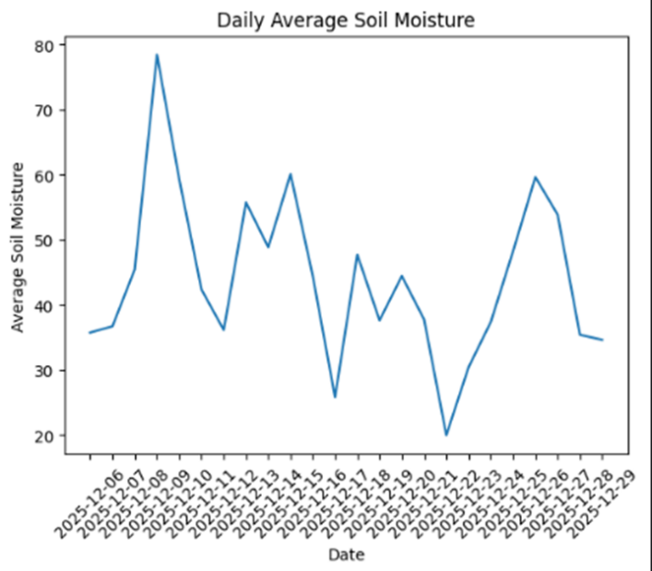
בוצע ניתוח על נתוני חיישן לחות האדמה שנשמרו בתור רשומות בקובץ JSON. לצורך כך נעשה שימוש ב-Spark לצורך טעינת הנתונים וביצוע פעולת MapReduce, כאשר באמצעות קיבוץ לפי תאריך (groupBy) חושב הממוצע היומי של הערכים היומיים של לחות האדמה.
ניתוח הגרף:
הגרף מציג את ממוצע לחות הקרקע היומי לאורך מספר שבועות. בתחילת התקופה נצפו ערכי לחות גבוהים, כולל שיא חריג המעיד על אירוע השקיה משמעותי או גשם כבד. לאחר מכן נרשמה ירידה הדרגתית והתייצבות בטווח של 35–45, המעידה על התייבשות הקרקע והגעה לאיזון. בהמשך נצפו תנודות קלות המצביעות על שגרה יציבה, ואילו לקראת סוף התקופה נרשמה ירידה חדה המעידה על מחסור זמני בהשקיה, ולאחריה חזרה לערכים תקינים.
- ארכיטקטורת המערכת
  - תרשים ומאפיינים מרכזיים
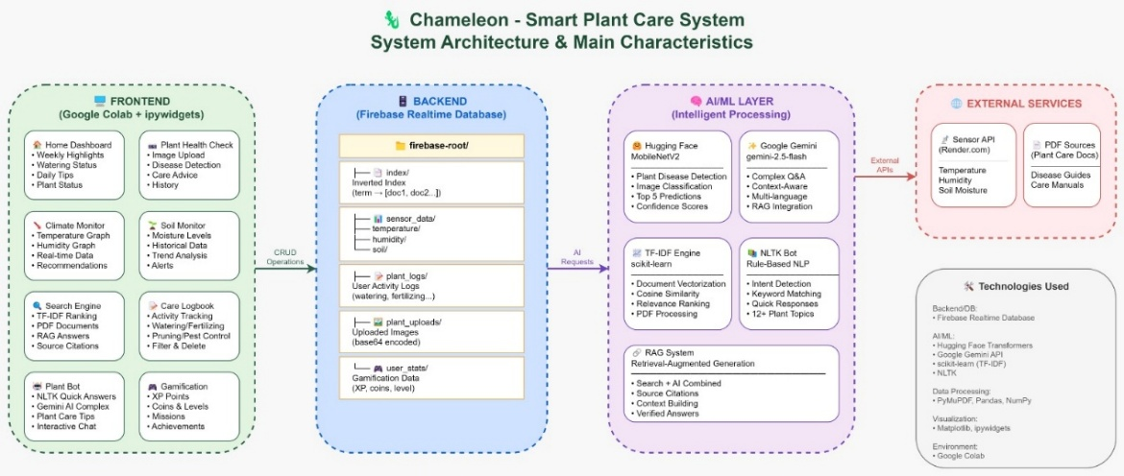

  - Use case של פונקציונליות המערכת
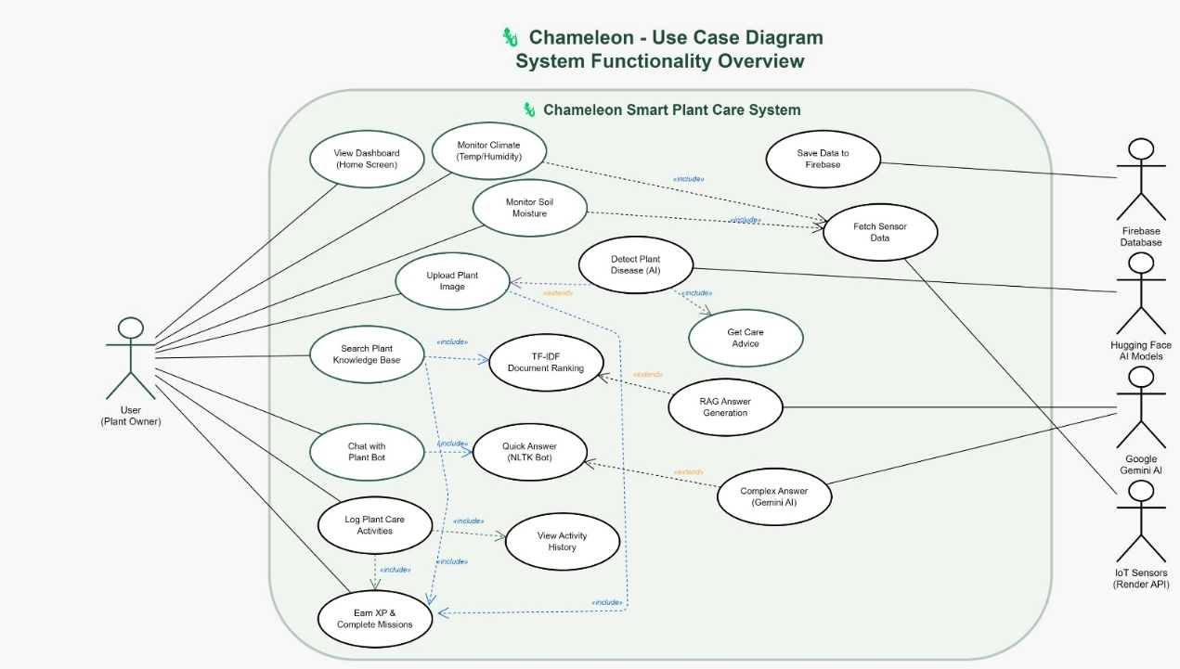
  - דרישות פונקציונליות
  - המערכת תאפשר קליטת נתוני צמח.
  - המערכת תאפשר שליחת התראות.
  - המערכת תאפשר העלאת תמונה.
  - המערכת תאפשר הצגת נתונים.
  - המערכת תאפשר שמירת נתונים.
  - המערכת תאפשר ניתוח תמונות.
- דרישות לא פונקציונליות - אתגרים איתם הפרויקט מתמודד
בפרויקט זה זוהו מספר אתגרים לא־פונקציונליים, המסווגים לפי הקטגוריות:
א. ביצועים (Performance): המערכת נדרשת להתמודד עם קליטה רציפה, מהירה ואמינה של נתוני סביבה ממספר חיישנים מרוחקים בזמן אמת.
ב. ביצועים (Performance): המערכת תאפשר צבירת נקודות והתקדמות בין שלבים, תוך עדכון מיידי של מצב המשתמש, ללא פגיעה בביצועי המערכת.
ג. אמינות (Reliability): המערכת נדרשת להבטיח שהנתונים המתקבלים מהחיישנים נשמרים בצורה עקבית וללא אובדן מידע.
ד. שימושיות (Usability): הדשבורד נדרש להציג את הנתונים בצורה ברורה, נגישה ונוחה להבנה עבור המשתמש.
ה. ביצועים (Performance): הצ’אט־בוט של המערכת נדרש לספק תשובות למשתמש בזמן תגובה של עד 5 שניות.
- ביקורת עמיתים והתמודדות איתה
במהלך שבוע 9 של הסטודיו, קיבלנו משובים ממספר עמיתים על תפקוד המערכת וממשק המשתמש. המשובים התמקדו בעיקר בנראות הממשק, בהבנת הפיצ’רים המרכזיים, וביעילות השימוש באפליקציה. להלן פירוט המשובים והפעולות שננקטו:
הערת משוב | האם התבצע שינוי באפליקציה בעקבות ההערה? | נימוק
להכניס רק את הזיהוי מחלות שחסר עדיין | נוספה הפונקציונליות הזו בעמוד הצמחים. | הוספנו את הפונקציונליות הזו כי היא באמת חלק משמעותי מהאפליקציה.
הממשק לא מספיק ברור | שינינו את הממשק והעיצוב, הוספנו כיתוב שמסביר את האלמנטים עבור המשתמש. | אנחנו רוצים שהאפליקציה תתאים לכל אדם המגדל צמחים ולכן חשוב לנו שהממשק יהיה ברור לכולם.
יעילות | לא ברור למה התייחס כותב המשוב כאשר רשם זאת ולכן לא בוצע שינוי. | לא ברור למה התייחס כותב המשוב כאשר רשם זאת ולכן לא ברור מה לשנות.
עיצוב וui | שינינו את העיצוב על האפליקציה, הפכנו אותה למובנת יותר עבור המשתמש בעיקר בניתוח הנתונים. | הבנו שחשוב שהמשתמש יבין מה מציגים לו ולא רק הצגת הנתונים. שהוא ידע מה הפעולות שעליו לבצע.
לשמור את נתוני החיישנים בדאטה בייס | בוצע שינוי. | לאחר שיח עם המרצה נטלי היא הציגה בפנינו למה חשוב לשמור את הנתונים לצורך ניתוח נתונים בהתאם למשל לזמנים.
טיפה להגדיל את הגופן והתוכן מבחינת יחס בין המסך לתוכן | בוצע שינוי, כחלק מהעיצוב של האפליקציה, שינינו גופנים והגדלנו אותם. | כדי שהמשתמש לא יהיה עסוק בהגדלת המסך כדי לראות את הכיתוב והקטנת המסך כדי לראות את כל הגרף היה חשוב שהיחס בין גודל הכתב לגודל המסך יהיה הגיוני.
Analysis page וגם להוסיף שם הצמח | נוסף ניתוח לתוצאות אך לא הוספנו שינוי שם לקובץ. | כפי שציינו במשובים אחרים-  שינוי שם דרך שולחן העבודה הוא משהו מאוד נוח למשתמש ומהיר ובדרך כלל משתמשים מבצעים זאת כחלק מסידור המחשב.  הבנו שחשוב שהמשתמש יבין מה מציגים לו ולא רק הצגת הנתונים. שהוא ידע מה הפעולות שעליו לבצע.
בהעלאת תמונה אין אופציה לערוך | לא שונה. | שינוי שם דרך שולחן העבודה הוא משהו מאוד נוח למשתמש ומהיר ובדרך כלל משתמשים מבצעים זאת כחלק מסידור המחשב.
העלאת תמונה | קיימת האופציה להעלאת תמונה גם לפני כן ולכן לא היה מה לשנות. | האופציה של העלאת תמונה קיימת.
הכל | קשה להתייחס להערה הזו משום שהיא מאוד כללית- התחדד העיצוב ואלמנטים נוספים שאוזכרו לעיל. | כפי שציינו, ההערה מאוד כללית ולכן שונו דברים שנכתבו במשובים אחרים.
*ניתן לראות פה רק הערות שונות זו מזו
ציון :SUS הממוצע של כל המשתתפים היה 86.30 מה שמצביע על שימושיות גבוהה מאוד של המערכת. ציון מעל 80 נחשב לציון גבוה, המראה על ממשק ברור, קלות למידה ותפעול, ושביעות רצון גבוהה של המשתמשים.
מסקנה:
ההתמודדות עם המשובים שהתקבלו בתהליך הפיתוח תרמה לשיפור משמעותי של הממשק, להוספת פיצ’רים חיוניים כגון זיהוי מחלות, שילוב מודלים (כמו(HuggingFace ושיפור תצוגת הנתונים. בנוסף, תוצאות מדד ה-SUS מצביעות על כך שחוויית המשתמש הסופית של המערכת היא חיובית מאוד.

- מערכת מלאה ועובדת: המערכת הסופית כוללת את כל הפיצ’רים והממשקים כפי שתוארו בסעיפים הקודמים ומומשו במלואם.
פירוט על השימוש ב־Microservices: המערכת עושה שימוש לפחות בשני מיקרו־שירותים: למשל- שירות עיבוד נתונים – אחראי על קבלת נתוני חיישנים, עיבודם ועדכון בסיס הנתונים ושירות מנוע חיפוש – אחראי על ביצוע חיפושי RAG ואינטגרציה עם ה־LLM. (ניתן לראות את הרשימה המלאה בלחיצה כאן מתואר בסעיף 1.2)
יתרון השימוש בשירותים אלו: מאפשר עצמאות בין רכיבי המערכת, הרחבה אופקית, תחזוקה נפרדת לכל שירות, ושיפור ביצועים בתגובה לעומסים גבוהים.
- KPI רלוונטיים לפרויקט והסבר
כל ה-KPI שהוגדרו בסעיף 1.3 כולל זמן תגובה של המערכת, זמינות הנתונים והערכת שביעות רצון המשתמשים (SUS) מיושמים במערכת הסופית. מדדים אלו מאפשרים לנו להעריך את הצלחת המערכת מבחינת:
- זמינות ואמינות: הבטחת פעילות רציפה של הצגת נתוני החיישנים ומנוע החיפוש.
- ביצועים: שמירה על זמני תגובה מהירים בעת חיפוש מידע ובשימוש בצ’אטבוט.
- חוויית משתמש: מדידת שביעות רצון המשתמשים וקלות השימוש, בהתאם לציון SUS שנמדד במהלך ביקורת עמיתים.
ה-KPI משמשים כלי בקרה לאורך כל הפיתוח ומבטיחים שהמערכת הסופית עומדת בסטנדרטים שנקבעו מראש, תוך שמירה על איכות, יעילות ונוחות שימוש.
- תיק תחזוקה (תיק מתכנת)
- פונקציות מרכזיות: ‏
עבור כל פיצ'ר משמעותי נתייחס לפונקציות משמעותיות:
- save_index_records_to_firebase(index_records: list)- תפקידה של הפונקציה: שמירת האינדקס ההפוך (שממפה מילים למסמכים) ב-Firebase כדי שנוכל לחפש בו במהירות כאשר נשתמש בחיפוש RAG.
- save_sensor_data(sensor_type, value, timestamp=None)- תפקידה של הפונקציה: שמירת נתוני חיישן (אדמה, טמפרטורה או לחות) יחד עם הזמן שבו הנתון התרחש כדי לתעד את המצב הצמח בזמן מסוים.
- tokenize_and_clean(text: str)- תפקידה של הפונקציה: לפרק טקסט לטוקנים, לנקות אותם על ידי הורדת סימני פיסוק או stop words ולבצע lemmatization. מכין את הטקסט עבור חיפוש RAG.
- search_pages(query: str, top_k: int = 5)- תפקידה של הפונקציה: לבצע חיפוש. משתמשת באינדקס ההפוך על מנת למצוא מסמכים רלוונטים ואז מדרגת אותם לפי מידת הרלוונטיות לטקסט שהמשתמש הקליד באמצעות TF-IDF.
- analyze_plant_image(image_bytes)- תפקידה של הפונקציה: לקחת תמונה של צמח, לנתח אותה באמצעות בינה מלאכותית של Hugging face. המטרה היא לזהות האם לצמח יש מחלה ומהי המחלה הכי סבירה שהצמח לוקה בה.
- get_disease_advice(disease_label)- תפקידה של הפונקציה: לאחר שזוהתה מחלה בצמח, הפונקציה מספקת עצות טיפול ספציפיות (בהתאם למחלה) ממאגר תשובות מוגדר מראש.
- PlantNLTKBot- תיאור המחלקה: מחלקת צ'אט בוט המבוססת על כללים ועל ספריית NLTK. היא מזהה כוונות נפוצות על ידי מילות מפתח ומספקת תשובות מוכנות מראש ע"י צבירת ביטחון על ידי ניקוד מילות מפתח המופיעות או במשפט שהמשתמש שלח או לאחר ביצוע נירמול למילים.
- PlantGeminiBot- תיאור המחלקה: מחלקת צ'אט בוט המבוססת על מודל בינה מלאכותית של GEMINI והיא מיועדת לענות על שאלות מורכבות יותר שלא מכוסות על ידי הבוט PlantNLTKBot. קיים שימוש ב-API KEY ואתחולו על ידי פרומפט מוכן מראש שנשלח בעת האתחול.
- HybridPlantBot- תיאור המחלקה: אחראית על ניצוח המחלקות PlantNLTKBot ו-PlantGeminiBot. כך שיפנה קודם כל אל PlantNLTKBot, במידה ואין תשובה מתאימה יפנה אל PlantGeminiBot ובמידה ואין תשובה מתאימה יחזיר תשובת ברירת מחדל שהוגדרה מראש. גישה זו מאפשרת מהירות ויעילות גבוהה יותר.
- add_reward(xp_to_add, coins_to_add=0)- תפקידה של הפונקציה: להוסיף נקודות ומטבעות עבור המשתמש על פעולות משמעותיות שהוא מבצע במערכת כמו עדכון פעולה ביומן פעולות, העלאת תמונה וכו'. היא מעדכנת ב-firebase ומציגה הודעה קצרה.
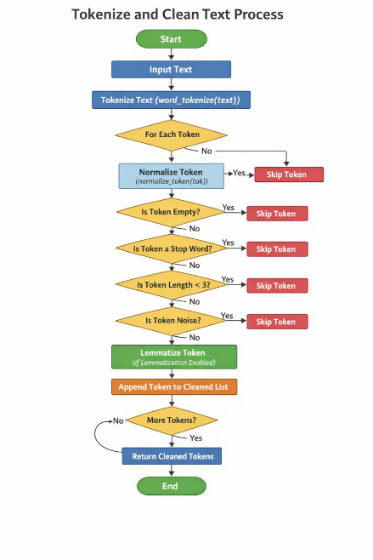
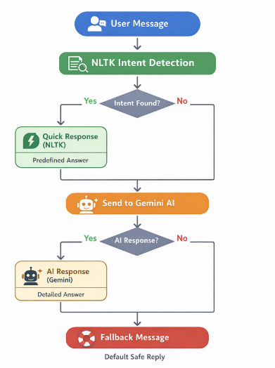

- קטעי קוד חשובים/ תבניות עיצוב:
- טעינת מודל רק כשצריך (Design pattern): הדבר קורה גם בשימוש ב-hugging face וגם בשימוש ב-Gemini. המודלים נטענים אך ורק כאשר צריך, מאותחלים ונשמרים לפעמים הבאות שיהיה צורך. חוסך זמן טעינה וזיכרון
- הפרדה בין לוגיקה ל-UI: בקוד, קיימת הפרדה בין הלוגיקה לבין ה-UI ככל שניתן כך שיהיה קל בעתיד לשנות עיצוב, להוסיף לוגיקה, לבצע קישור בין הלוגיקה לבין ה-UI. בנוסף, נותן לנו קוד קריא וקל לתחזוקה. למשל: במקרה של באג עתידי בלוגיקה מסוימת נפנה לפונקציה שמממשת אותה ללא צורך בשינוי ב-UI.
- Rule-Based Intent Detection- NLP* קלאסי- הפונקציה עוברת על הטקסט ומבצעת נרמול, חלוקה לטוקנים וכו', לאחר מכן עוברים על כל מילות המפתח שהגדרנו ובודקים האם הן קיימות בטקסט (ללא צורך בביצוע lemmatization) או קיימת בטקסט לאחר ביצוע lemmatization ונותנת ניקוד בהתאם. כך נדע כמה הצ'אט בוט עם הכללים בטוח שהתשובה שהוא מחזיר מתאימה. כעת, כאשר קיימת מילת מפתח בטקסט הוא יחזיר את הכלל שהגדרנו עבור המילה הזו (עם הניקוד הכי גבוה), בעתיד אם נרצה לשנות- נוכל לשנות רק את כמות הניקוד שצריך להצטבר על מנת שיהיה בטוח בעצמו יותר.
NLP*- הבנה, ניתוח ויצירה של שפה אנושית ע"י מחשב.

- Dictionary-Based-
השימוש ב-dictionary-based נותן לנו את האופציה לשנות חוקים, כללים, תשובות, טקסט בקלות או לחלופין להוסיף עוד תשובות, כללים, חוקים בקלות, ללא השפעה על הלוגיקה. לכן נשאף תמיד להשתמש בצורה הזו.
def initialize_plant_classifier():
"""Initialize the plant disease classifier (lazy loading)."""
global plant_classifier
if plant_classifier is None:
try:
...
def detect_intent(self, text):
processed = self.preprocess(text)
text_lower = text.lower()
…
for intent, data in self.intents.items():
score = 0
for keyword in data['keywords']:
if keyword in text_lower:
score += 2
…
# Define intents with keywords and responses
self.intents = {
'greeting': { 'keywords': ['hello', 'hi', …],
'responses': [ "Hello! 🌱 I'm your Plant Care ..", ..]
…

- שיקולים תכנוניים: בתכנון המערכת נבחר שימוש ב־Rule-Based NLP לטיפול בשאלות פשוטות, במטרה לשפר מהירות ויעילות ביחס למודלים כבדים. במקביל, שולב פתרון היברידי המשלב כללים עם מודלים חכמים כגון Gemini על מנת לאזן בין ביצועים לדיוק. המערכת תוכננה עם עמידות לשגיאות באמצעות שימוש ב־try/except בפונקציות קריטיות, וכן עם מוכנות להתרחבות עתידית, כך שניתן יהיה להוסיף ולשנות רכיבים בקלות בהתאם לדרישות עתידיות.
ד. המפתח אינו כלול בקוד המועלה לגיט מטעמי אבטחה ולכן ניתן להריץ את האלמנטים הכוללים את המפתח רק ממחברת הקולאב.
- תיק למשתמש
הסבר כללי על המערכת
המערכת היא מערכת חכמה לניטור, אבחון, וטיפול בצמחים. היא משלבת נתוני חיישנים, חיפוש מידע ממאמרים מדעיים, זיהוי מחלות מצמח באמצעות העלאה וניתוח תמונה, הכוללת בתוכה צ'אט בוט חכם כדי לספק למשתמש תמונת מצב מלאה על בריאות הצמח והמלצות טיפול מותאמות לבקשות המשתמש. המשתמש יוכל לראות האם הצמח זקוק להשקיה, האם תנאי האקלים מתאימים ותיעוד פעולות שבוצעו על הצמח.
פעולות שהמשתמש יכול לבצע במערכת:
- צפייה בנתוני חיישנים (אדמה, טמפרטורה, לחות)
- להעלות תמונה של צמח ולקבל ניתוח ואבחנת מחלה
- חיפוש מידע מדעי רלוונטי על מחלות וטיפולים
- קבלת המלצות טיפול בעזרת הצ'אט בוט
- ניהול יומן פעולות (Logbook)
- קבלת תגמול (Gamification)
פירוט מסכים
1. מסך בית (Home / Dashboard)
מטרת המסך: הצגת מצב הצמח ונתונים ללא ביצוע פעולות.
במסך מוצגת גישה מהירה להעלאת תמונה וניתוח מצב הצמח, לצד סיכום שבועי של מגמות בלחות הקרקע וטיפים יומיים לטיפול נכון. בנוסף, מוצגים חיווי השקיה ומצב הצמח בהתאם לקריאות החיישן האחרונות.
2. מסך העלאת התמונות (My Plants)
מטרת המסך: זיהוי מחלות בצמח באמצעות העלאת תמונה
במסך מוצגים טיפים לקבלת תוצאות מיטביות, אפשרות להעלאת תמונה וניתוח הצמח, הצגת שלוש תוצאות אבחון מובילות עם הסבר והמלצת פעולה. בנוסף, ניתן לשמור את התמונה בענן ולצפות בהיסטוריית התמונות עם אפשרות למחיקה.
3. מסך אחראי על ניטור מצב לחות הקרקע (Soil)
מטרת המסך: לספק למשתמש תמונת מצב ברורה ועדכנית על מצב הקרקע.
במסך מוצגים נתוני לחות הקרקע, כולל ערך נוכחי, חיווי טקסטואלי, סטטיסטיקות של מינימום, מקסימום וממוצע, וגרף המציג את שינויי הלחות לאורך זמן עם אזורי רקע צבעוניים. בנוסף, ניתן לבחור באמצעות סליידר את מספר הקריאות האחרונות המוצגות בגרף.
4. מסך אחראי על ניטור סביבתי של הצמח (Climate)
מטרת המסך: לספק למשתמש מידע אשר בעזרתו ניתן יהיה להסיק האם תנאי הסביבה מתאימים לגידול הצמח.
המסך מחולק לשני חלקים: בחלק העליון מוצגים נתוני הטמפרטורה, כולל ערך נוכחי, חיווי טקסטואלי, סטטיסטיקות מינימום, מקסימום וממוצע, וגרף המציג את שינויי הטמפרטורה לאורך זמן עם אפשרות לבחור את מספר הקריאות המוצגות. בחלק התחתון מוצגים נתוני לחות האוויר במבנה דומה, הכוללים ערך נוכחי, חיווי טקסטואלי, סטטיסטיקות וגרף המציג את שינויי הלחות לאורך זמן עם שליטה במספר הקריאות.
5. מסך החיפוש (Search)
מטרת המסך: איתור מידע מדעי רלוונטי בנושאי מחלות צמחים, תסמינים ודרכי טיפול, מתוך מאגר מסמכים המבוסס על מחקרים אקדמיים.
במסך מוצג שדה להזנת שאילתת חיפוש חופשית עם כפתור להפעלת החיפוש, לצד סליידר לבחירת מספר התוצאות שיוצגו. בנוסף, קיימים כפתורי הצעות לחיפושים נפוצים, אזור להצגת תשובת AI מסכמת, ורשימת מקורות הכוללת את שם המסמך, מספר העמוד וקישור ישיר למסמך הרלוונטי.
6. מסך Logbook
מטרת המסך: לאפשר למשתמש תיעוד ידני של פעולות טיפול בצמח, הכולל בתוכו היסטוריה ברורה ומסודרת
במסך ניתן להוסיף רשומת פעילות חדשה הכוללת בחירת סוג פעולה, הוספת הערות ושמירת הפעולה. בנוסף, מוצגת טבלת פעילויות המסכמת את כלל הפעולות שבוצעו מהחדש לישן, עם פרטי תאריך, סוג פעולה והערות, כולל אפשרות מחיקה. כמו כן, קיים פילטר המאפשר הצגת כל הפעולות או סינון לפי סוג פעולה ספציפי.
7. מסך Plant Bot (AI Plant Care Assistant)
מטרת המסך: לספק למשתמש תמיכה מיידית בשפה טבעית ולאפשר קבלת תשובות מהירות לשאלות נוספות
במסך מוצג צ’אט לוג הכולל הסבר קצר על סוגי העזרה שהבוט מספק, לצד כפתורים לשאלות נפוצות. בנוסף, קיים שדה טקסט להזנת שאלה חופשית עם כפתור שליחה, וכן חיווי סטטוס המציין האם הצ’אטבוט פעיל במערכת.
8. Game
מטרת המסך: ריכוז מערכת הגיימיפיקציה של האפליקציה ועידוד המשתמש להשתמש במערכת באופן קבוע באמצעות מנגנון של משימות, צבירת נקודות, עליית רמות ומטבעות.
מה מוצג במסך: הממשק מציג את רמת המשתמש והתואר הנלווה אליה, כמות ה־ Coins וה־XP הנוכחיים, וכן מד התקדמות לרמה הבאה עם חיווי ל־XP החסר. בנוסף, מוצגים כפתורי פעולה מרכזיים לפיצ’רים שונים במערכת, המזכים את המשתמש בתגמול בהתאם.
מעברים בין מסכים:
מעבר בין מסכים מתבצע באמצעות תפריט ניווט ראשי, הממוקם בראש כל מסך הקיים במערכת. הכפתורים המוצגים ב Nav-Bar:
Home, My Plants, Soil, Climate, Search, Logbook, Plant Bot, Game
ניתן לבצע מעבר במסך Home אל תוך מסך My Plants בעזרת לחיצה על כפתור שנמצא במרכז המסך שמטרתו הינה הכוונת פעולה למשתמש.
ניתן לבצע מעבר בין מסך Game למסכים אחרים - Logbook, Search ,My Plants

טעויות אפשריות ומנגנוני טיפול:
המערכת כוללת מנגנוני טיפול במצבי כשל וחריגות, שמטרתם לשמור את חוויית המשתמש להיות רציפה, ברורה ובטוחה, גם במקרים בהם רכיבי בינה מלאכותית או חיפוש אינם מצליחים לספק תוצאה תקינה.
כשל במתן תשובה על ידי Chat AI: במקרים בהם מודל הבינה המלאכותית אינו מצליח להפיק תשובה רלוונטית לשאלת המשתמש, מוצגת למשתמש הודעת ברירת מחדל מוגדרת מראש שמכווינה את המשתמש לתת שאלה יותר ברורה או שאלה שקשורה לצמחים וגינון.
כשל בתהליך החיפוש: כאשר מנגנון החיפוש אינו מצליח לאתר מסמכים רלוונטיים לשאילתה שהוזנה, המערכת מציגה הודעה ברורה למשתמש - "איני מצליח למצוא את המסמכים הרלוונטיים לשאילתה, נסה מילות מפתח אחרות"
כשל בניתוח תמונת צמח: במקרים בהם המערכת אינה מצליחה לנתח את התמונה שהועלתה (איכות תמונה נמוכה, אובייקט שהמודל לא מצליח לזהות), מוצגת הודעה מותאמת המנחה את המשתמש להעלות תמונה ברורה יותר של הצמח לצורך ניתוח מדויק.
הערת משוב | האם לדעתכם יש צורך בשינוי במערכת בעקבות ההערה? | נימוק
אפשר להוסיף גרף כברירת המחדל שמה משלב כל החיישנים | לא | המטרה היא בסוף להנגיש מידע בצורה ברורה ופשוטה למשתמש, אין ערך מוסף בשילוב כל הגרפים לכדי גרף אחד אלא הדבר רק עשוי להקשות יותר על המשתמש לקבל את המידע שהוא מעוניין בצורה פשוטה
תצוגה במצב dark מוד אולי, כי היה מלל אפור, אבל נראה ממש טוב בכללי | בוצע שינוי קל | זו אופציה להוסיף בעתיד שינוי של dark/light mode כרגע שינינו את הצבעים שיהיו עם ניגודיות גבוהה יותר לרקע
יותר גרפים שיכולים לעזור למשתמש | לא | אנחנו לא רואים עוד גרף שיתן מידע חדש למשתמש/מסקנות חדשות על הצמח.
הגרפים דלים יש צורך להוסף עוד גרפים | לא | אנחנו לא רואים עוד גרף שיתן מידע חדש למשתמש/מסקנות חדשות על הצמח. בסוף, לכל גרף אמורה להיות משמעות עבור המשתמש, הוספה של גרפים ללא ערך מוסף, תקשה על המשתמש לקבל את הנתונים בצורה מהירה ופשוטה.
- משובים מהצגת המערכת:

- CODE REVIEW:
הערה | תגובה | האם בכוונת הצוות לבצע שינוי בעקבות ההערה? יש לפרט. אם כן, מה השינוי. אם לא, מדוע
פשטות-  פונקציית ה HOME SCREEN גדולה מאוד ולא מודולרית וקשה לקריאה. במקום לפרק ל HEADER ACTIONS וכו'. | הם הסבירו שדף הבית נועד לקבל מידע מרכזי במהירות ללא כניסה וניתוח של הגרפים. | לא, הדף בית נועד בשביל לתת תמונת מצב כללית למגדל צמח מבלי שיצטרך להכנס לכל הדרפים ולנסות לפרש אותם
מימוש- כן, הוא עושה ניטור חיישנים, זיהוי מחלות ומנוע חיפוש, צ'אט בוט ואלמנט משחוק תקין. | לא היו הערות ולכן לא הייתה תגובה | אין מה לשנות לפי מה שרשמו
מודלריות – לא נרשמה הערה מצד הבודקים | לא היו הערות ולכן לא הייתה תגובה | אין מה לשנות לפי מה שרשמו
יעילות - יש קריאות חוזרות לFIREBASE, שעושים GET SENSOR FROM FIREBASE במקום לשמור את זה בCASH, אנחנו טוענים את מול ה HUGGING FACE כל פעם מחדש במקום לעשות טעינה אחת בתחילת הקוד. | האינדקס והרשומות נשמרים בDB לצורך כך שנוכל להכנס ממחשבים שונים ללא צורך לבצע שמירה של המון משתנים ללוקאל סטורג' או לססיון סטורג' | נשקול לשנות, עלינו לחשוב על זה יותר לעומק
באגים - לא נרשמה הערה מצד הבודקים | לא היו הערות ולכן לא הייתה תגובה | אין מה לשנות לפי מה שרשמו
טיפול בשגיאות - יש מנגון Try/Except עם הודעות שגיאה למשתמש בצורה יעילה. | לא היו הערות ולכן לא הייתה תגובה | אין מה לשנות לפי מה שרשמו

13. מקורות:
Non-functional requirement, ויקיפדיה, https://en.wikipedia.org/wiki/Non-functional_requirement
פרומפט שכתבנו ל-chat gpt:
Review the following code. Please point out bugs, logical issues, and edge cases.
Suggest improvements for readability, structure, and maintainability. If relevant, comment on performance, best practices, and potential design issues.
פרומפט נוסף שכתבנו ל-chat gpt:
I’ll send you code from a project I’m working on. Please go over it and point out the main functions or classes that should be documented in a Maintenance Guide. Focus only on parts that are important to understand, modify, or maintain in the future, and ignore simple helper or utility functions.

